# Приложение Кинотеатр

Целью приложения является автоматизация функционирования бизнеса кинотеатра.

Кинотеатр – компания, у которой есть в активах несколько кинозалов разной емкости и крутости, фильмотека, постоянно пополняющаяся, и бизнес – предоставление за деньги места в зале для просмотра фильма из фильмотеки.

## Сущности

* **Фильм** – то, что демонстрируется во время сеанса в зале
* **Зал** – один из базовых активов кинотеатра, место просмотра фильмов
* **Место в зале** – объект продажи на определенный сеанс
* **Билет** – право находится на определенном месте в определенном зале на определенном сеансе в определенную дату за определенную цену
* **Дата** – календарная дата с параметрами, влияющими на стоимость билета
* **Сеанс** – период времени в течение дня, заданной длины, в который может демонстрироваться фильм
* **Пользователь** – физическое лицо, которое может использовать приложение
* **Расписание** – набор записей, фиксирующих демонстрацию конкретных фильмов в конкретные сеансы в конкретном зале в конкретную дату

## Свойства сущностей

**Фильм.** Редактировать может админ фильмов и расписания.

1. ID Фильма. Нужно для связи со скорингом фильма.
2. Название. Необходимо для отображения в представлении расписания для зрителей, и идентификации фильма.
3. Дата выпуска. Необходимо для отображения в представлении расписания для зрителей, и идентификации фильма.
4. Жанр. Необходимо для отображения в представлении расписания для зрителей, и идентификации фильма. Может влиять на цену и сеансы.
5. Возрастная категория. Необходимо для отображения в представлении расписания для зрителей. Влияет на сеанс и возможность продажи билета. Имеет стандартный набор значений: 0+, 6+, 12+, 18+, 21+. Хранится в пользовательском типе ENUM.
6. Страна. Необходимо для отображения в представлении расписания для зрителей, и идентификации фильма.
7. Тип. 2D/3D. Определяет зал, доступный для показа.
8. Специальная категория. Может дополнительно определять содержание фильма, определять сеанс и влиять на базовую цену и предпочтительную дату показа. Имеет стандартный набор значений: Особая жестокость, ЛГБТ, Мультфильм, Рождество, Мимими.
9. Сборы. Известная сумма сборов фильма в мире. Определяет популярность. Если этот параметр заполнен, то может дополнительно влиять на базовую цену.
10. Режиссер. Если этот параметр заполнен, то может дополнительно влиять на базовую цену.
11. Язык оригинала. Если этот параметр заполнен, то может дополнительно влиять на базовую цену.
12. Киностудия. Если этот параметр заполнен, то может дополнительно влиять на базовую цену.
13. Актеры. Если этот параметр заполнен, то можно использовать для анализа предпочтений, а также для представления расписания зрителям.
14. Длительность. Измеряется в минутах, определяет, в том числе, сеанс, влияет на составление расписания.
15. Рейтинг. Если этот параметр заполнен, то может дополнительно влиять на базовую цену.
16. Скоринг фильма. Расчетный показатель, влияющий на базовую цену билета.

**Зал.** Редактировать может админ залов.

1. ID зала.
2. Название. Необходимо для отображения в расписании и навигации.
3. Количество мест. Необходимо для проверок наличия мест и составления расписания.
4. Тип зала. Определяется типом экрана, может быть 2D/3D.

**Место в зале.** Редактировать может админ залов.

1. ID зала.
2. Номер ряда.
3. Номер места.
4. Статус места. Имеет стандартный набор значений: VIP, Стандарт, Дисконт. Влияет на базовую цену. Хранится в пользовательском типе ENUM.

**Билет.** Редактировать может любой пользователь на запись (с проверками). Читать может только глобальный админ. Заполняется купленными билетами.

1. ID билета.
2. ID пользователя. Необходимо для участия в программе лояльности. Может быть заполнено техническим пользователем, когда скидка не нужна.
3. Timestamp. Время покупки.
4. Сеанс. Нужно для конкретизации услуги и представления пользователю.
5. Место в зале. Нужно для конкретизации услуги и представления пользователю. Также определяет зал просмотра.
6. Цена. Формируется на основе базовой цены (формируется на основе фильма, зала, даты) и скидки.
7. ID фильма. Нужно для конкретизации услуги и представления пользователю.
8. Дата. Дата просмотра. Нужно для конкретизации услуги и представления пользователю.

**Дата.** Календарная дата и ее категория. Редактировать может глобальный админ.

1. Дата. Календарная дата.
2. Категория даты. Определяется пользовательским типом ENUM. Содержит значения «Выходной», «Каникулы», «Праздник». Например, 14 февраля не является выходным, но это праздник, когда имеет смысл повышать стоимость просмотров.

**Сеанс.** Редактировать может админ фильмов и расписания.

1. ID сеанса.
2. Название. Имеет пользовательский тип ENUM. Может принимать значения «Утренний», «Дневной», «Вечерний», «Ночной». Отображается в расписании.
3. Начало сеанса. Формат ЧЧ:ММ. (Тип INTEGER в минутах от 00:00).
4. Длительность в минутах. Расчетный показатель для сравнения с длиной фильма при составлении расписания.

**Пользователь.** Редактируется глобальным админом. Записывается также при покупке билета новым пользователем.

1. ID Пользователя.
2. Логин.
3. Пароль.
4. Роль пользователя. Набор полномочий, определяющий набор задач, которые можно решать в приложении. Имеет пользовательский тип ENUM. Может принимать значения «Глобальный админ», «Админ фильмов и расписания», «Админ залов», «Зритель».
5. Дата заведения пользователя. Timestamp.
6. Дата назначения роли. Timestamp.
7. Имя Пользователя. Обязательно. Для последующих обращений.
8. Фамилия Пользователя. Необязательно для зрителя.
9. Дата рождения Пользователя. Для определения возрастной категории.
10. Мобильный телефон. Необязательно. Можно высылать электронный билет, осуществлять рассылки. Теоретически давать скидку за предоставление информации.
11. Скидка в % от базовой цены билета. При покупке билета увеличивается, на 5%, до третьей покупки.
12. Дата окончания действия скидки. При покупке билета меняется, действует год с момента покупки билета.
13. Дата покупки билета.
14. Номер покупки за год (не в одну дату). Если больше 3х, то уже не увеличивается скидка.

**Расписание.** Редактируется админом фильмов и расписания. Требует выполнения ряда ограничений.

1. ID просмотра.
2. Дата. Календарная дата.
3. ID Сеанса. (Время начала сеанса, длительность).
4. ID Фильма.
5. ID Зала.

Ограничения на составление расписания:

* Длительность фильма не должна превышать длительность сеанса плюс время на рекламу. Если фильм превышает длительность любого сеанса, он может занять два сеанса подряд.
* Фильмы категорий 0+, 6+ демонстрируются только утром и днем.
* Фильмы категории 12+ не демонстрируются ночью.
* Фильмы категории 18+ демонстрируются вечером и ночью.
* Фильмы 21+ демонстрируются только ночью.
* Фильмы типа 3D могут демонстрироваться только в залах 3D.
* Фильмы с высоким скорингом приоритетно демонстрируются в залах большей емкости.

## Связи в расчетах.

1. Расписание определяется несколькими сущностями.

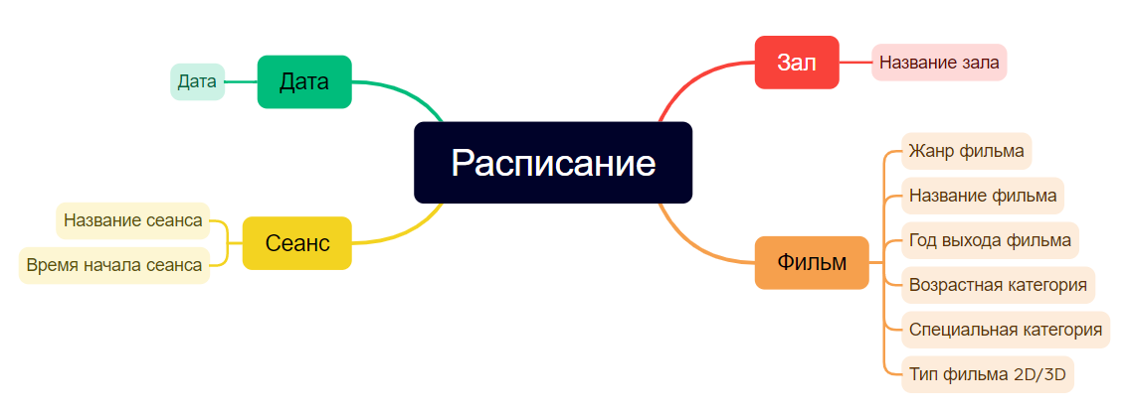

1. Покупка билета. Билет формируется в момент покупки. В билете указывается фактическая цена, которая рассчитывается из базовой с учетом индивидуальной скидки зрителя. Кроме того, отображаются данные, однозначно определяющие время, место и фильм просмотра.

Чтобы не было дублей продажи одного и того же места, при предложении купить билет, в выпадающем списке (или кликабельном интерфейсе) доступны только те места зала, которых нет среди уже сформированных билетов.

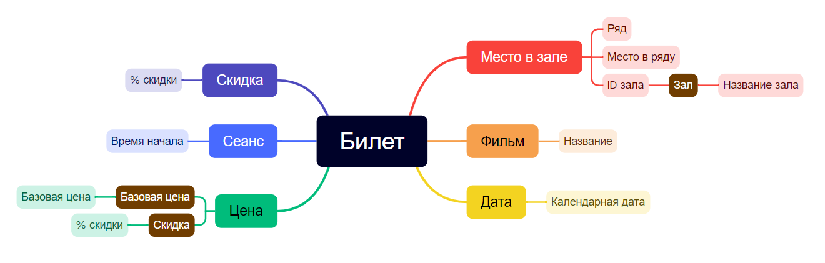

1. Скидка. Скидка относится к пользователю, формируется для внешнего зрителя исходя из количества покупок. 2й билет не в ту же дату в течение года после последней покупки - 5%, 3й – 10%, 4й – 15%, 5й – 20%. 20% - максимальная скидка внешнего зрителя. У глобального админа скидка 100%. У других админов – 50%. Скидка действует у внешнего зрителя год, у админа – до окончания трудового соглашения (по умолчанию 50 лет).

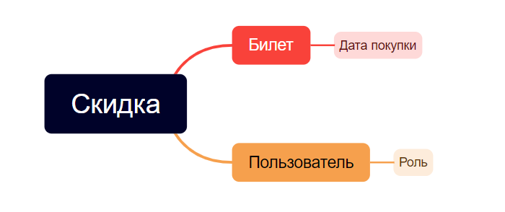

## Сценарии использования приложения (Use cases)

1. Покупка билета. Сначала сценарий «логин зрителя» исполняется. Демонстрируется форма расписания. Из нее можно выбрать фильм/сеанс/зал (строку, по сути). Открывается форма с доступными билетами (зал/ряд/место/базовая цена). Выбираем, можно несколько выбрать, проваливаемся в оплату. Демонстрируется набор форм билетов (один, если был выбран один). Внизу и вверху информация о скидке (подтягивается из базы данных после проверки даты, по которую действует скидка) и сумме к оплате и кнопка оплатить. Оплата переадресует куда-то (экран «оплачено» в качестве заглушки (можно сюда за рамками данного проекта прикручивать платежную систему). Также кнопка оплатить запускает сценарий «назначение скидки». Проверка возраста пользователя и возрастных ограничений фильма.
2. Логин зрителя. Вводится логин/пароль, либо пропустить – тогда работа продолжается под техническим пользователем.
3. Назначение скидки. Скидка назначается по факту оплаты. В реализации без интеграции с платежной системой сценарий запускается нажатием кнопки «оплатить». Если с момента прошлой покупки прошло меньше года, то к текущей скидке добавляется 5% в случае, если скидка не больше 20%. Если скидка больше или равна 20%, то значение скидки не меняется. Если роль пользователя «зритель», то дата окончания действия скидки меняется на текущую плюс один год.
4. Занесение фильма в базу. Предлагается заполнить форму с полями, соответствующими полям сущностей «Фильм» и «Скоринг фильма». В полях фильма обязательными являются название, год выпуска, страна выпуска, возрастное ограничение, жанр, тип 2D/3D.
5. Занесение зала в базу. Предлагается заполнить форму с полями, соответствующими полям сущностей «Зал» и «Место в зале». Указывается кол-во рядов и кол-во мест в каждом ряду, а также VIP места.
6. Занесение админа в базу. Может занести глобальный админ. Имя пользователя, роль, пароль.
7. Формирование расписания. Все сложно. Можно форму с проверкой многочисленных условий. Можно автоматическое расписание с какими-то ограничениями на выборку фильмов.
8. Отчет о заполнении зала на дату. Можно хранить представление.
9. Отчет о прибыли от купленных билетов на дату. Можно хранить представление.
10. Печать билета. Цена, скидка, название фильма, сеанс, дата, место в зале (ряд и место), зал. Осуществляется в результате покупки билета (все в сессии конкретного зрителя).